Pràctica 1
Aplicacions per a dispositius mòbils

Marc Alba Cerveró
Gerard Martin
1. Aplicació en el projecte de la primera bona pràctica

Externalitzar els recursos i d’aquesta forma, facilitar el seu manteniment de forma independent.

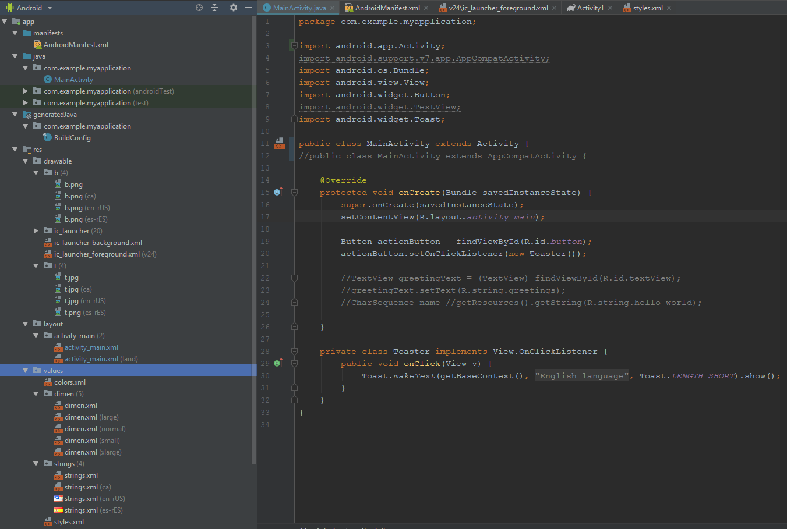
Dins el directori res hi contenim tots aquells recursos que externalitzarem per tal de poder mantenir l’aplicació de forma més independent. Alguns dels recursos, són:

- drawable: qualsevol imatge, plantilla, etc.

- layout: defineix la interfície d’usuari.

- values: totes aquelles constants que farà servir l’aplicació. Conté literals per a cadascun dels idiomes previstos en l’aplicació i diferents plantilles amb les dimension a usar en funció de la configuració i les característiques del dispositiu.

La classe principal MainActivity, s’adreçarà a aquest directori mitjançant la classe auto-generada R.java, com es pot veure en la imatge.

2. Aplicació en el projecte de la segona bona pràctica

Cada aplicació s’ha de proveir de la capacitat d’adaptar-se a les distintes configuracions i característiques dels dispositius que les integren, mitjançant recursos alternatius a aplicar en funció de la casuística en la que es troben.

- Llengua:
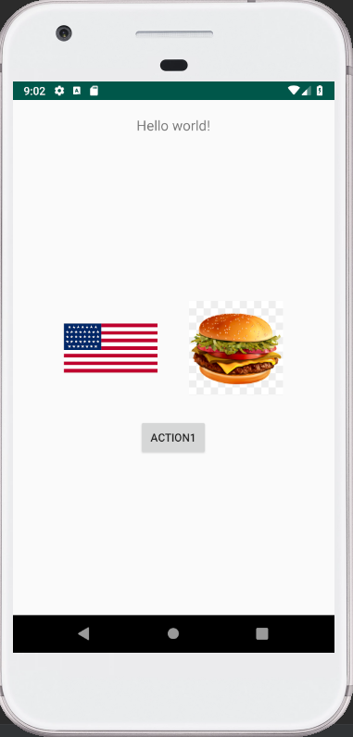
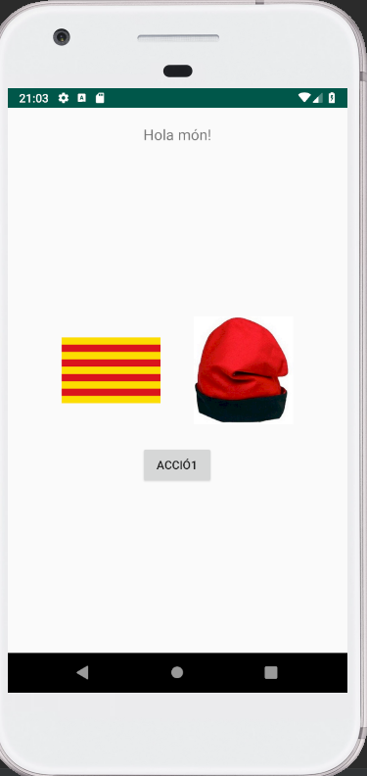
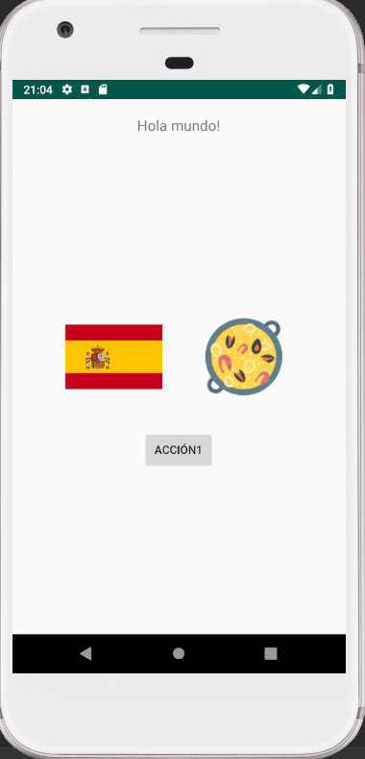

L’aplicació s’adapta automàticament a la llengua i al país definit en la configuració del dispositiu. Al directori recursos hi trobem totes les imatges i literals emprats per cada idioma.

- Dimensions i orientació:

L’aplicació s’adapta a diferents terminals i orientacions automàticament.

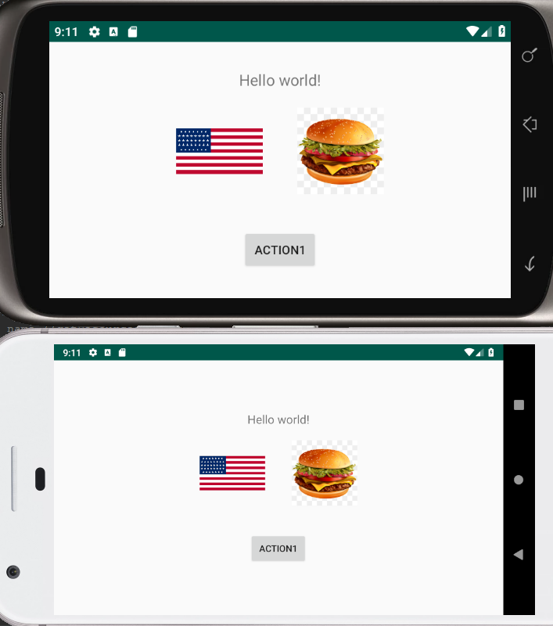
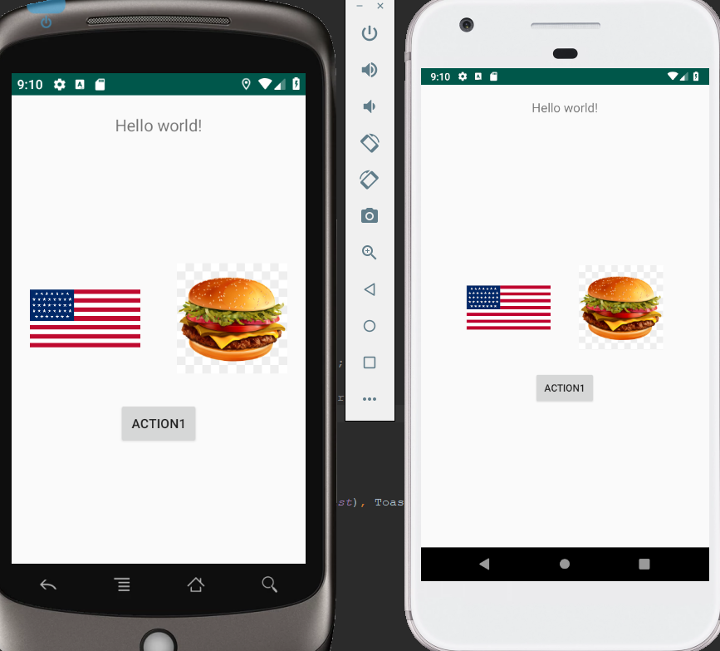

Al directori recursos s’hi troba la configuració que s’haurà d’utilitzar en cada cas.

3. Button, TextView i Toast

Com es pot observar en les imatges anteriors s’ha inclòs un botó, que canvia, en funció de la configuració d’idioma de l’aparell. Si l’accionem clicant, ens apareix un missatge emergent amb la informació de la llengua en curs, de la configuració actual del dispositiu.

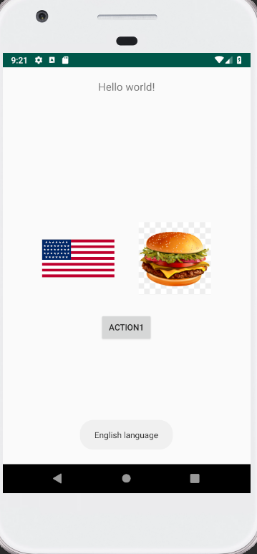

4. Annex

Adreça de github de l’activitat: Activitat1

